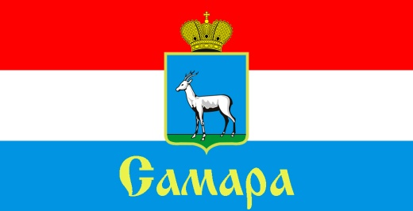
СОВЕТ ДЕПУТАТОВ
КИРОВСКОГО ВНУТРИГОРОДСКОГО РАЙОНА
ГОРОДСКОГО ОКРУГА САМАРА

443077, г. Самара, пр. Кирова, 157, Тел.(846) 995-25-15

РЕШЕНИЕ
от «22» ноября 2022 г. № 114

О внесении изменений в Положение «О порядке организации
и проведения публичных слушаний по вопросам градостроительной деятельности в Кировском внутригородском районе городского округа Самара», утвержденное решением Совета депутатов Кировского внутригородского района городского округа Самара
от 31 июля 2018 года № 130

Рассмотрев представленный Главой Кировского внутригородского района городского округа Самара проект решения Совета депутатов Кировского внутригородского района городского округа Самара «О внесении изменений в Положение «О порядке организации и проведения публичных слушаний по вопросам градостроительной деятельности в Кировском внутригородском районе городского округа Самара», утвержденное Решением Совета депутатов Кировского внутригородского района городского округа Самара от 31 июля 2018 года № 130», в соответствии с частью 4 статьи 28 Федерального закона от 06 октября 2003 года № 131-ФЗ «Об общих принципах организации местного самоуправления в Российской Федерации», Уставом Кировского внутригородского района городского округа Самара, Совет депутатов Кировского внутригородского района городского округа Самара

РЕШИЛ:

1. Внести в Положение «О порядке организации и проведения публичных слушаний по вопросам градостроительной деятельности в Кировском внутригородском районе городского округа Самара», утвержденное Решением Совета депутатов Кировского внутригородского района городского округа Самара от 31 июля 2018 года № 130 (в редакции Решения Совета депутатов Кировского внутригородского района городского округа от 20 августа 2020 г. № 198, от 21 июля 2022г. №106) (далее – Положение) следующие изменения:
1.1. В разделе 5 Положения:
1.1.1. Пункт 5.2. дополнить абзацем следующего содержания:
«- в форме электронного документооборота посредством обращения на официальный сайт Администрации Кировского внутригородского района городского округа Самара (http://admkir63.ru), в том числе с использованием федеральной государственной информационной системы «Единый портал государственных и муниципальных услуг (функций).».
1.1.2. Пункт 5.13. изложить в следующей редакции:
«Заключение о результатах публичных слушаний подлежит официальному опубликованию (обнародованию), а также размещению на официальном сайте Администрации Кировского внутригородского района городского округа Самара, в срок, предусмотренный решением о назначении публичных слушаний. Заключение о результатах публичных слушаний может также размещаться в федеральной государственной информационной системе «Единый портал государственных и муниципальных услуг (функций)», порядок использования которой устанавливается Правительством Российской Федерации».».
2. Официально опубликовать настоящее Решение.
3. Настоящее Решение вступает в силу со дня его официального опубликования.
4. Контроль за исполнением настоящего Решения возложить на комитет по местному самоуправлению Совета депутатов Кировского внутригородского района городского округа Самара.

Глава Кировского
внутригородского района И.А.Рудаков

Председатель
Совета депутатов С.Ю.Пушкин

